Installation de WinGP sur PC
Installation de WinGP :
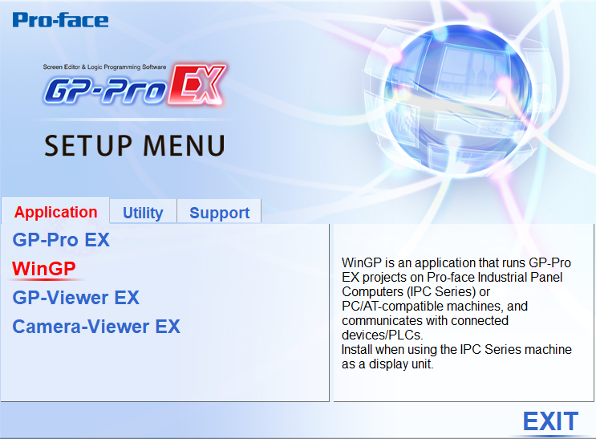
- Télécharger la dernière version de l’installateur de GpProEx, puis au lancement installer WinGP, suivez la procédure d’installation et accepter les conditions générales.

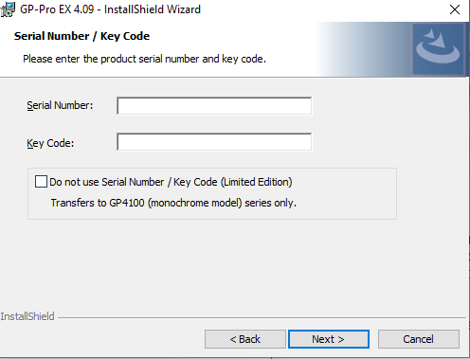
- Ensuite vous allez devoir rentrer votre clef de licence, ou rester en trial. En Trial vous devrez redémarrer WinGP toutes les 3 heures.
Note : Sur un Panel Proface, une licence logiciel est suffisante, sur un iPC non Proface, il vous faudra une licence matérielle.
- Vous allez devoir changer de chemin d’installation afin de ne plus être soumis au droit d’administrateur et de pouvoir transférer directement, par défaut nous ne sommes pas dans le bon dossier :
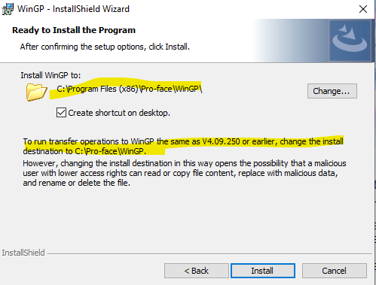
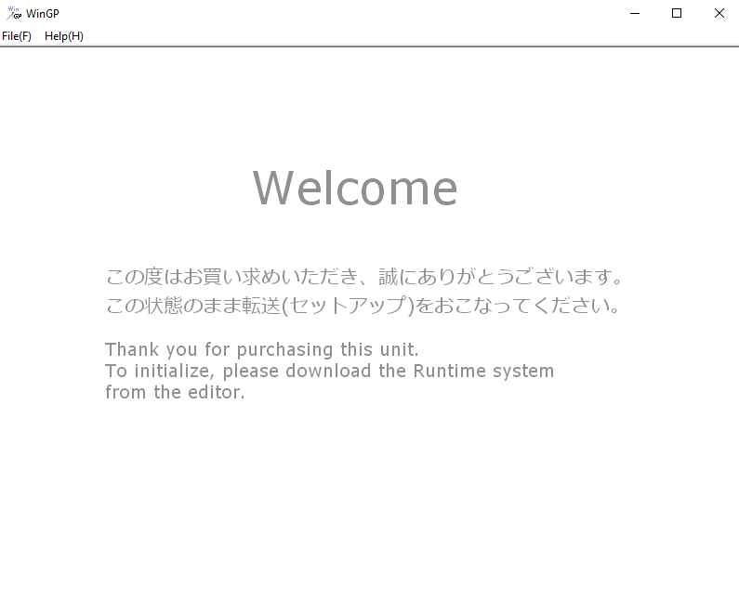
- Après avoir tout validé, WinGP est installé : il faudra redémarrer le PS6000 pour finir l’installation :

Lancer WinGP au démarrage
Cette fonctionnalité permet de lancer automatique WinGP au démarrage de Windows.
- Faites un raccourci du raccourci WinGP sur le bureau
- Sur le bureau faites Windows + R, la fenêtre exécuter apparait
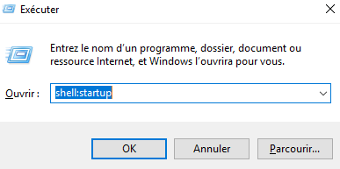
- Lancer Shell : startup

- La fenêtre Windows de démarrage apparait. Glisser le raccourci de WinGP dedans :

